Муниципальное автономное образовательное учреждение
«Коктюльская средняя общеобразовательная школа»
627046, Тюменская область, Ялуторовский район, с. Коктюль, ул. Школьная,13, тел.96-197, koktul_school@inbox.ru

В целях укрепления патриотического сознания граждан, увековечивания памяти, воинской доблести и бессмертного подвига российских и советских воинов, погибших на территории России и за её пределами, 20 февраля 2015 года в МАОУ «Коктюльская» СОШ прошел Митинг Памяти с возложением венков к мемориалу воинской славы.

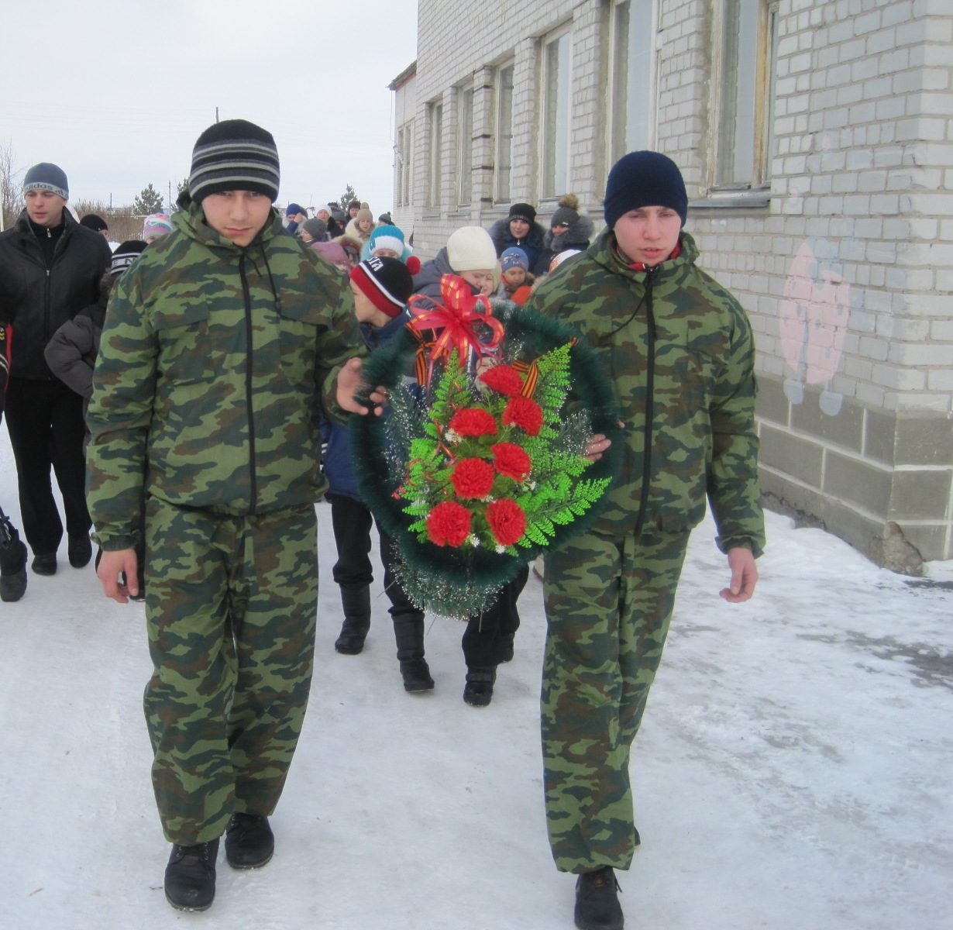
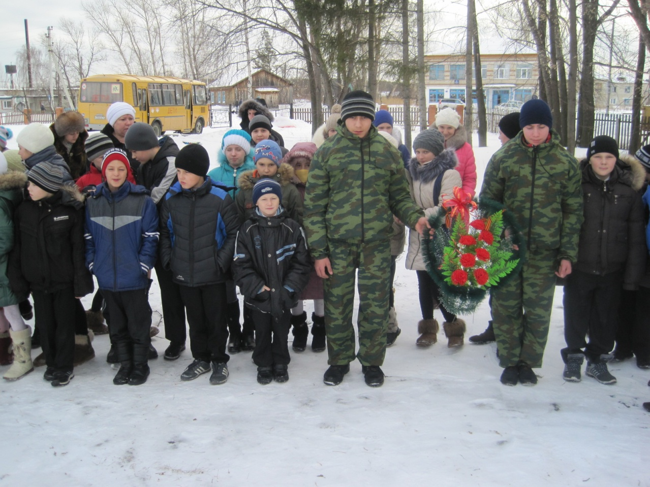
Учителя, учащиеся и родители вышли на Митинг почтить память Защитников отечества.
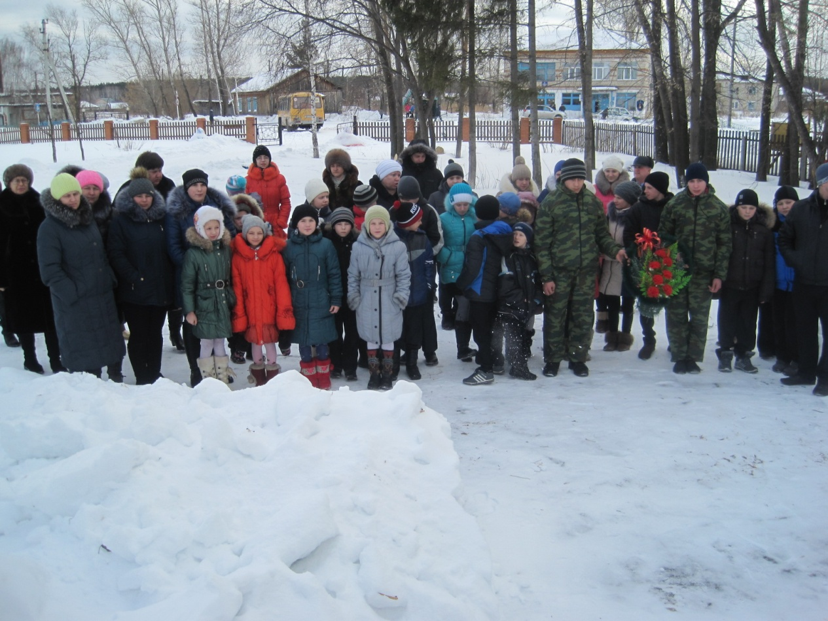

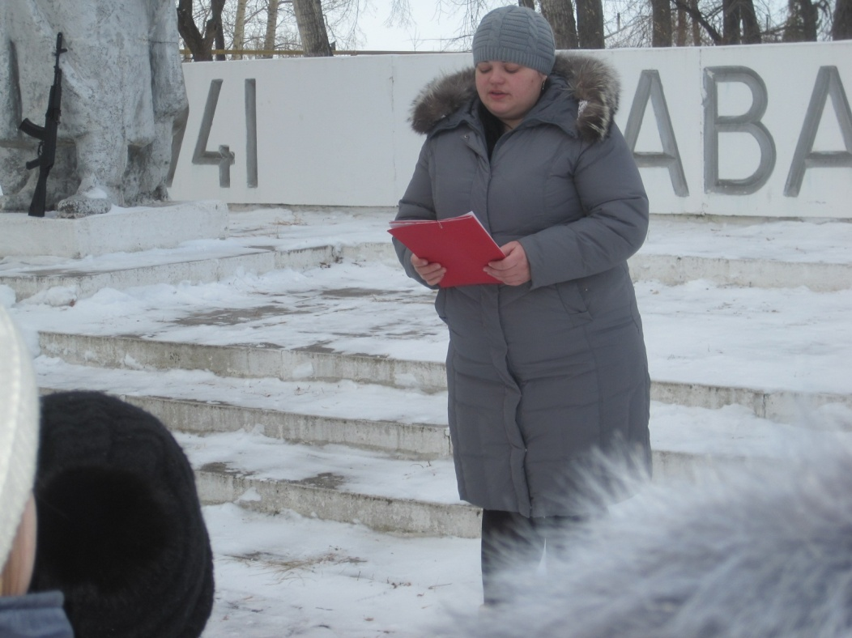

Возложение венков к памятнику воинской доблести и бессмертного подвига.
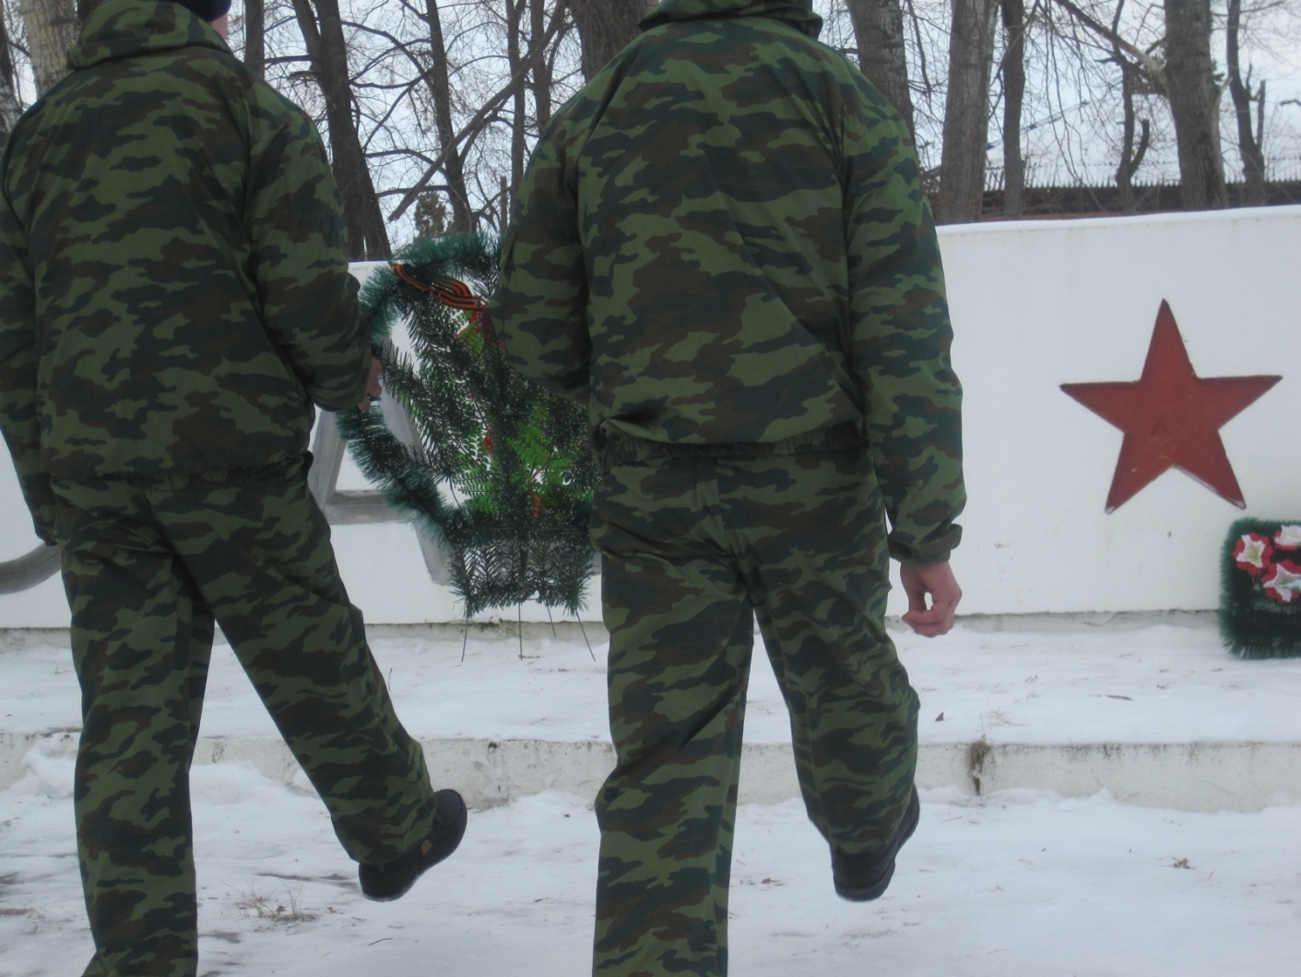
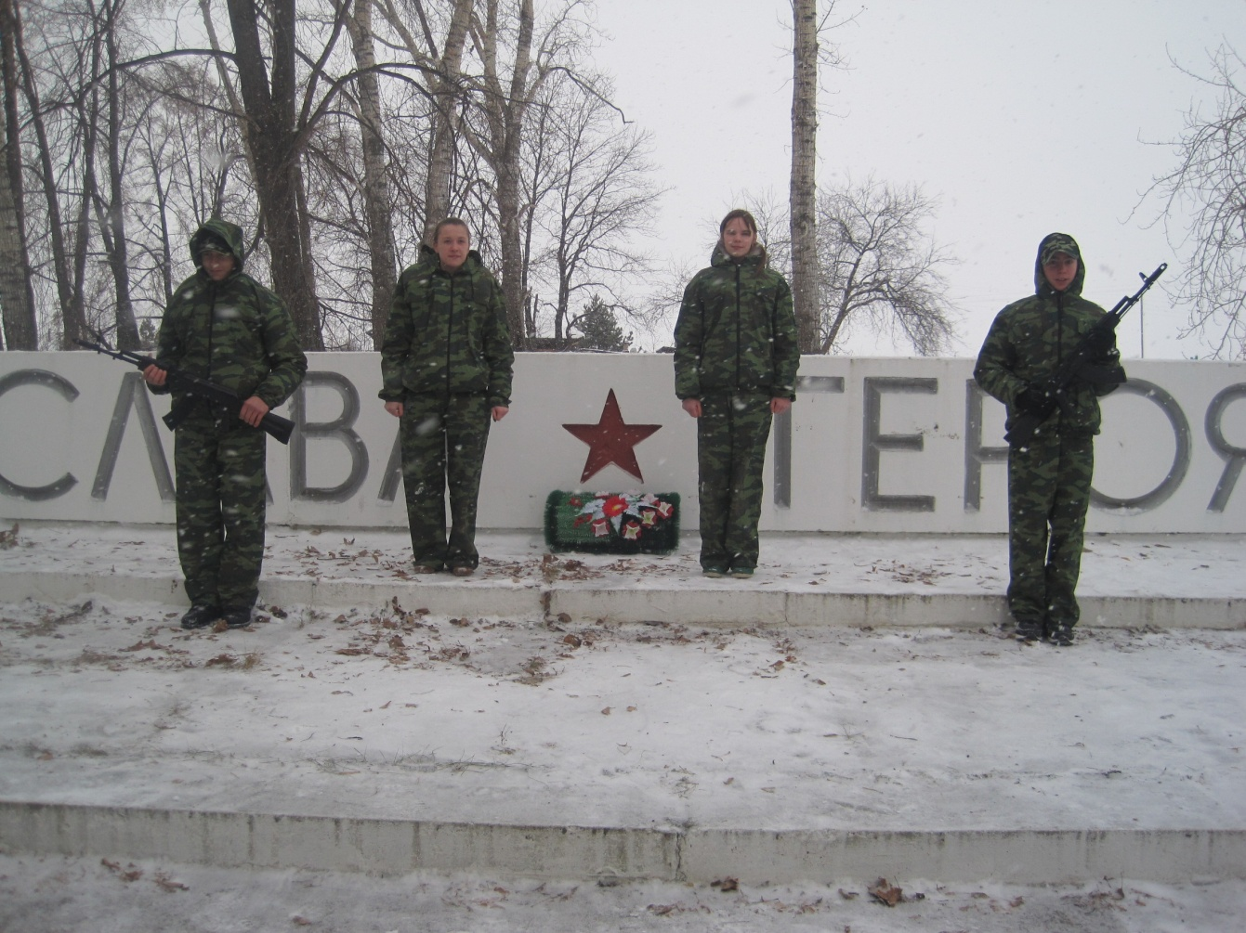

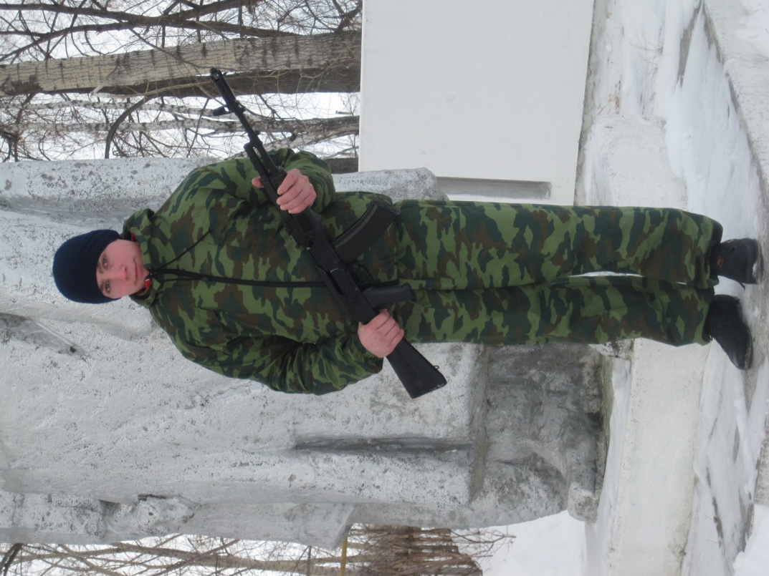
\

Организация у памятника почётного караула.

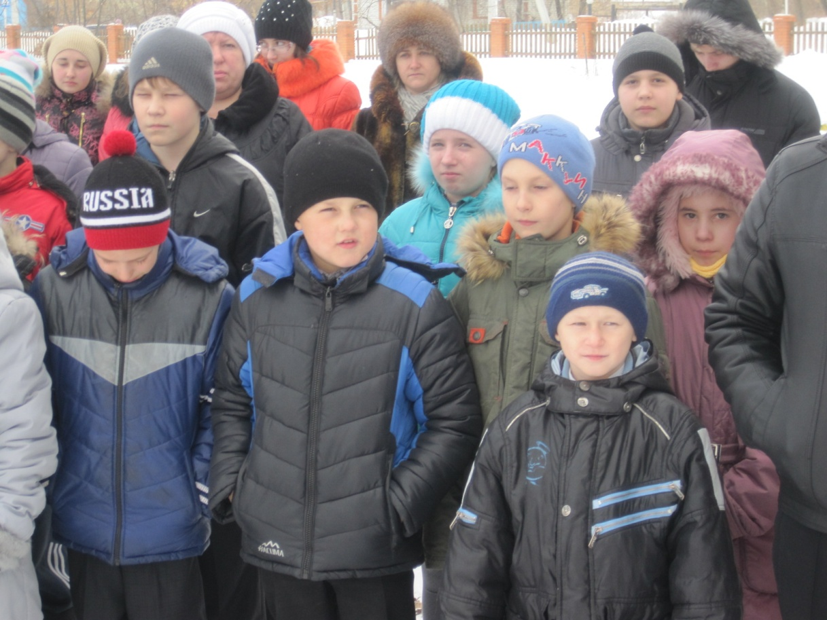


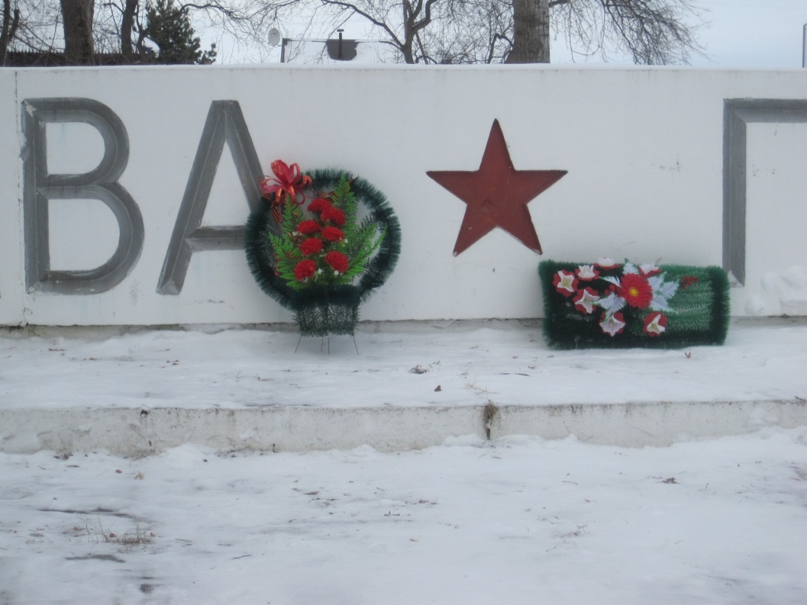


Все присутствующие на Митинге, почли память Защитников отечества минутой молчания.

